触屏点餐系统

版本1.0

用户手册

版权所有人： xxxx有限公司

目录
触屏点餐系统 1
版本1.0 1
1. 软件简介 3
2. 系统详细介绍 4
2.1. 登录管理 4
2.2. 点餐管理 4
2.3. 库存管理 13
2.3.1. 物料类别维护 14
2.3.2. 物料维护 15
2.3.3. 菜品用料维护 15
2.3.4. 入库 16
2.4. 功能 16
2.4.1. 营业日结 17
2.4.2. 销售汇总查询 17
2.4.3. 导出数据 18
2.4.4. 数据同步 18
2.5. 会员管理 19
2.5.1. 会员管理 19
2.5.2. 会员预冲卡 21
2.5.3. 预冲卡转正 22
2.5.4. 会员转正 22
2.6. 系统管理 23
2.6.1. 系统设置 23
2.6.2. 系统更新 25
2.7. 信息管理 26
2.7.1. 菜品类型管理 27
2.7.2. 菜品管理 28
2.7.3. 修改密码 28

软件简介
软件框架：C/S框架
开发环境：VS2010+SqlServer2008
运行环境：windows系类
功能描述：
具备以下的功能：
- 登录管理
- 点餐管理
- 库存管理
- 功能
- 会员管理
- 系统管理
- 信息管理

系统详细介绍

登录管理
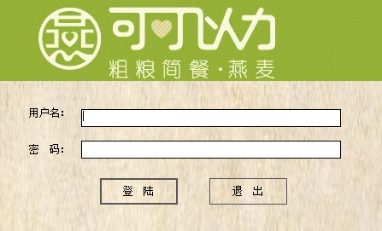

点餐管理
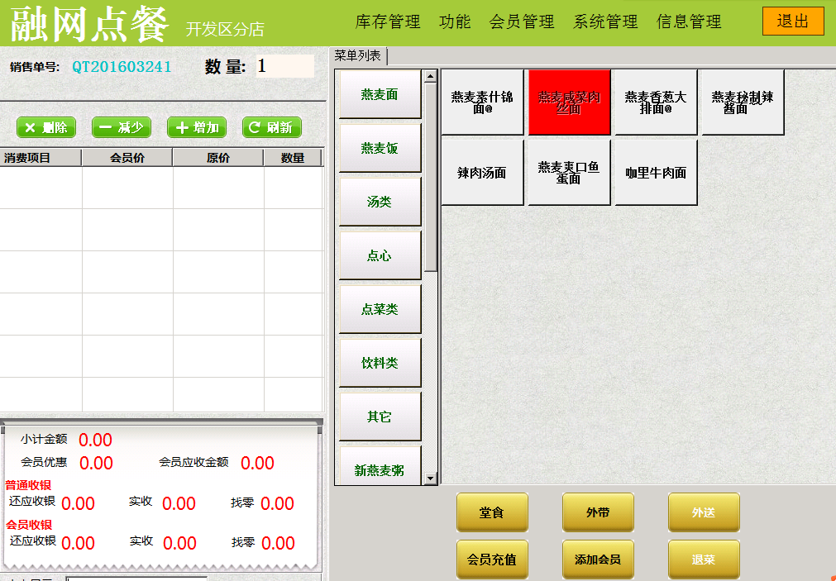
- 销售单号和数量操作:
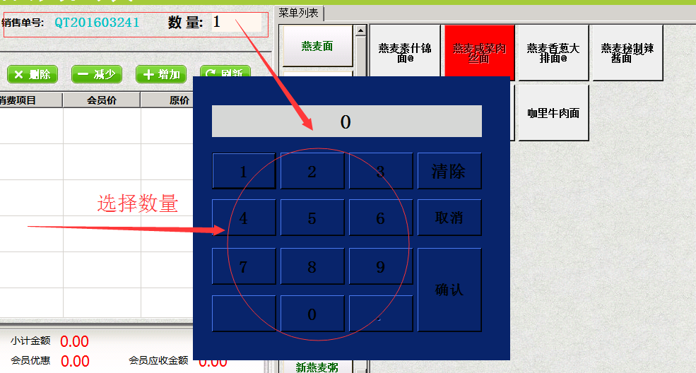
- 菜单列表操作
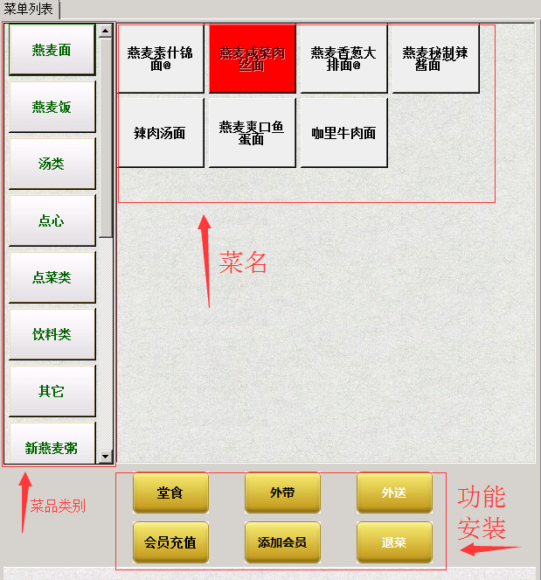
点击菜品类别 随即显示对应类别下菜品,其中红色为不能制止的菜品
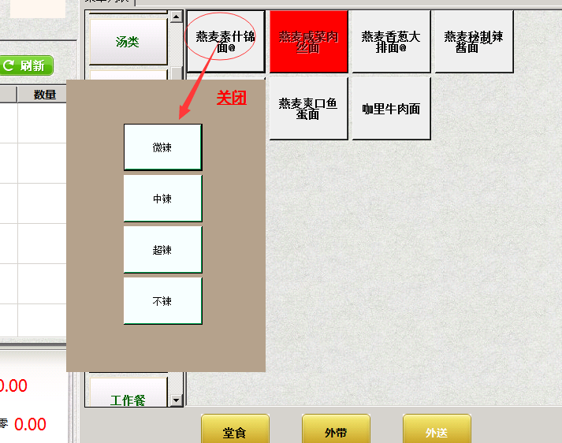
点击菜名,可以选择口味(微辣、中辣、超辣、不辣)

- 消费明细区域
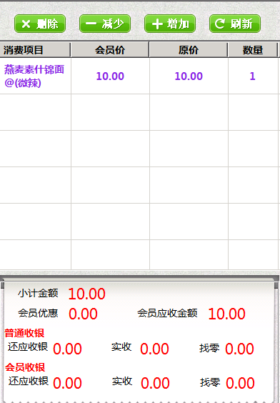
选择菜品后 可以在这显示明细（包括菜名、会员价格，原价，数量等），可以对所选菜系进行增加，减少数量、删除等操作
- 食堂
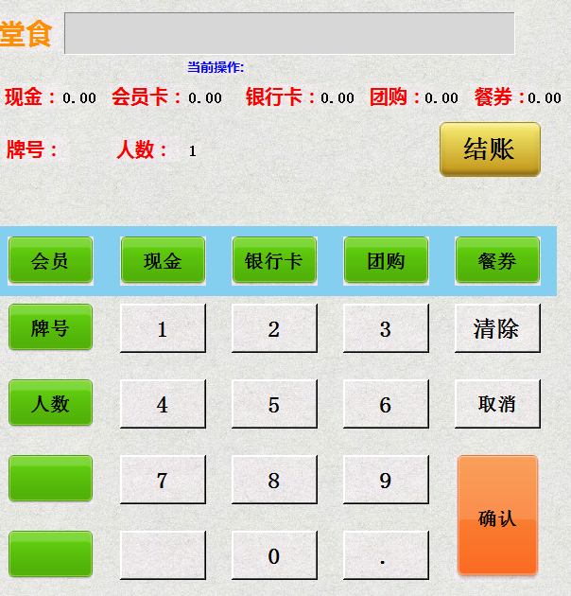
- 外带
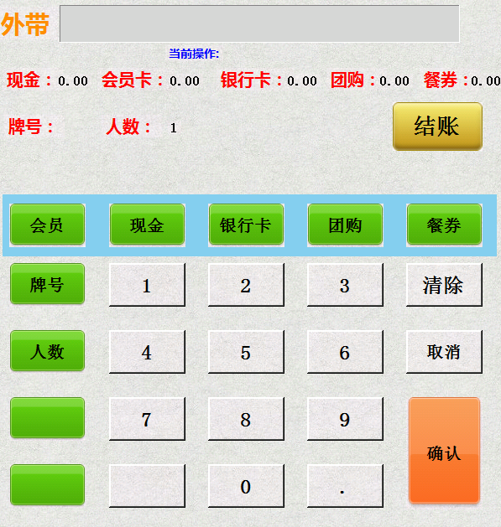
- 外送
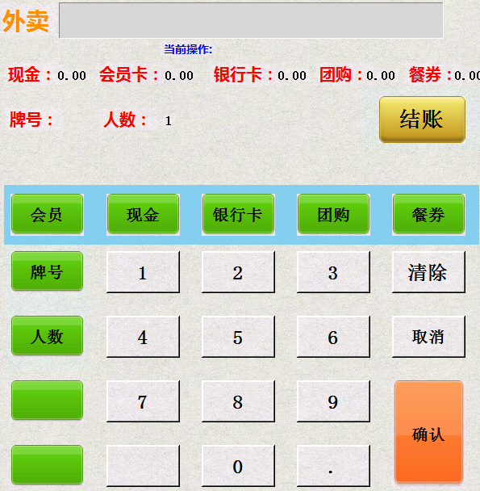
- 会员充值
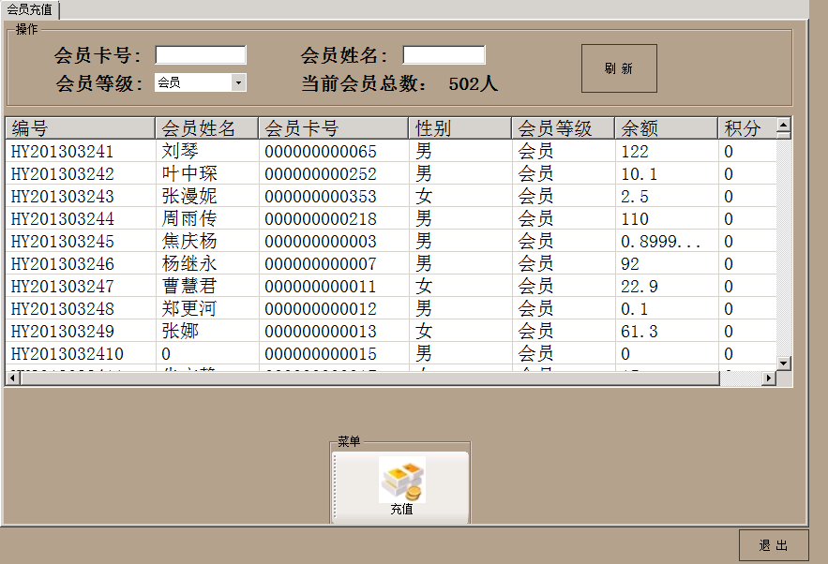
快速实现充值功能
- 添加会员

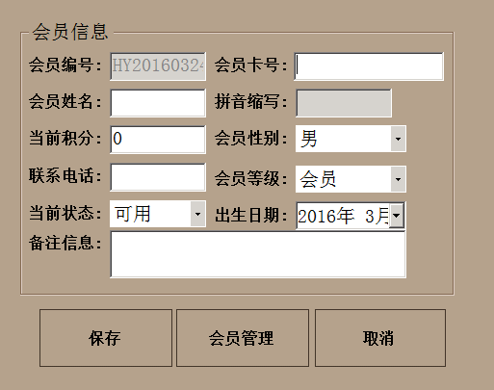
可以快速添加会员信息
- 退菜
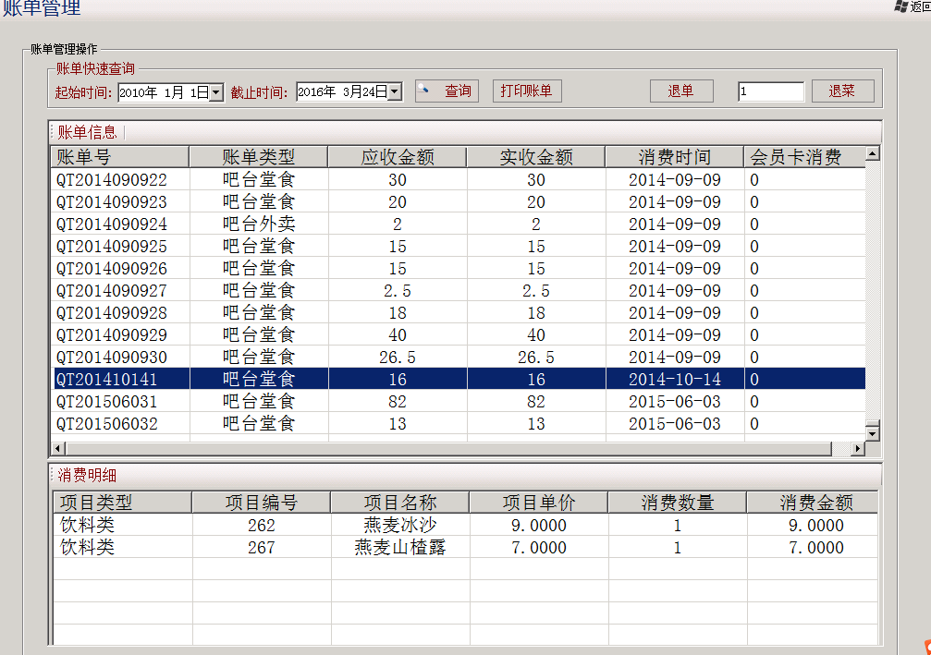

库存管理
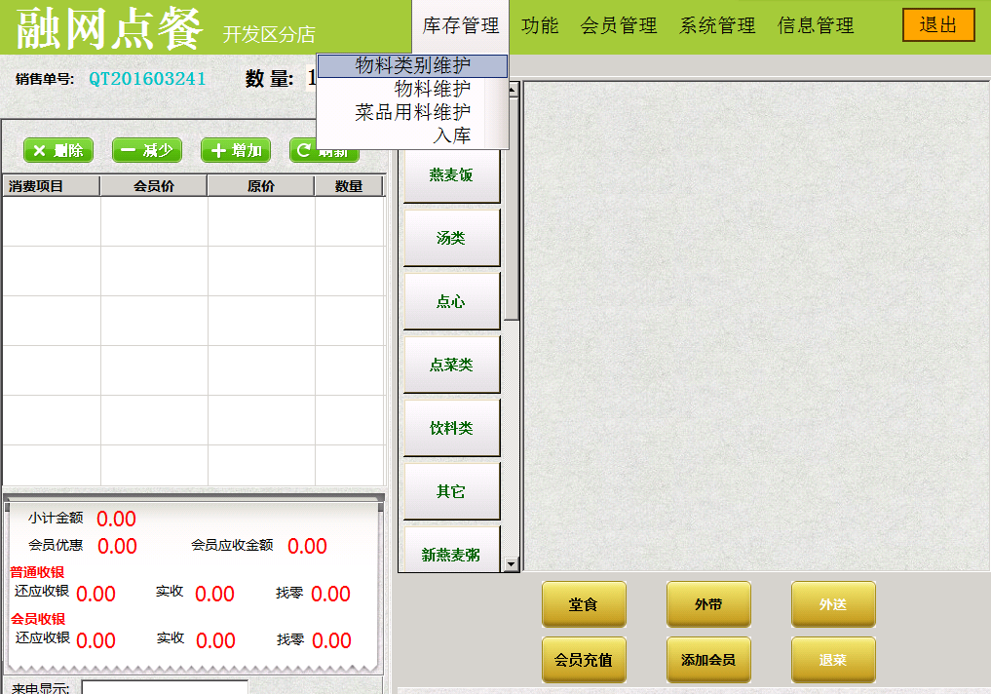

物料类别维护
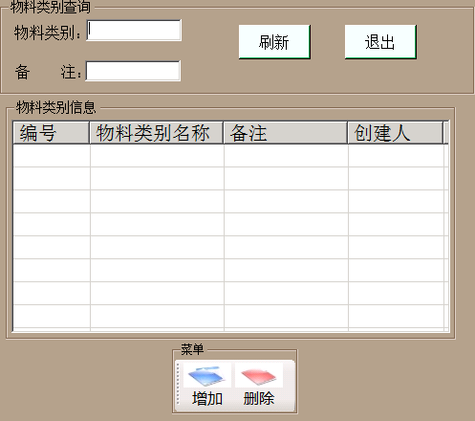
可以对物料类别进行增删查改功能

物料维护
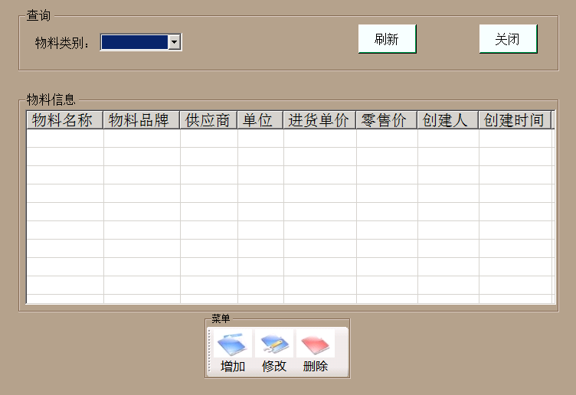
可以对物料信息进行增删查改操作

菜品用料维护
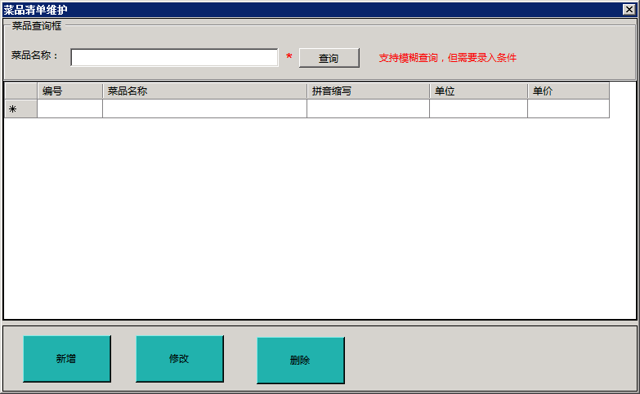
可以对菜品用料进行精细化管理

入库
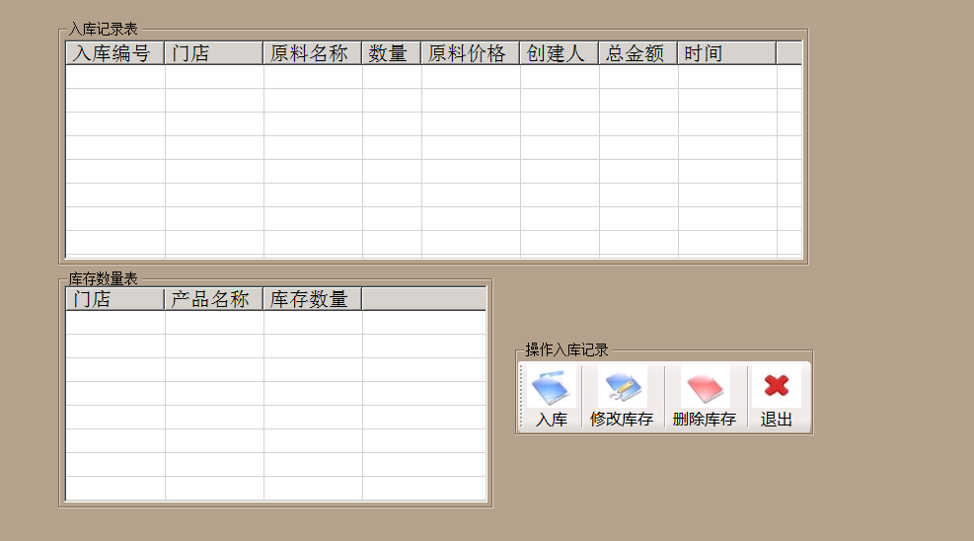
可以进行物料入库操作

功能
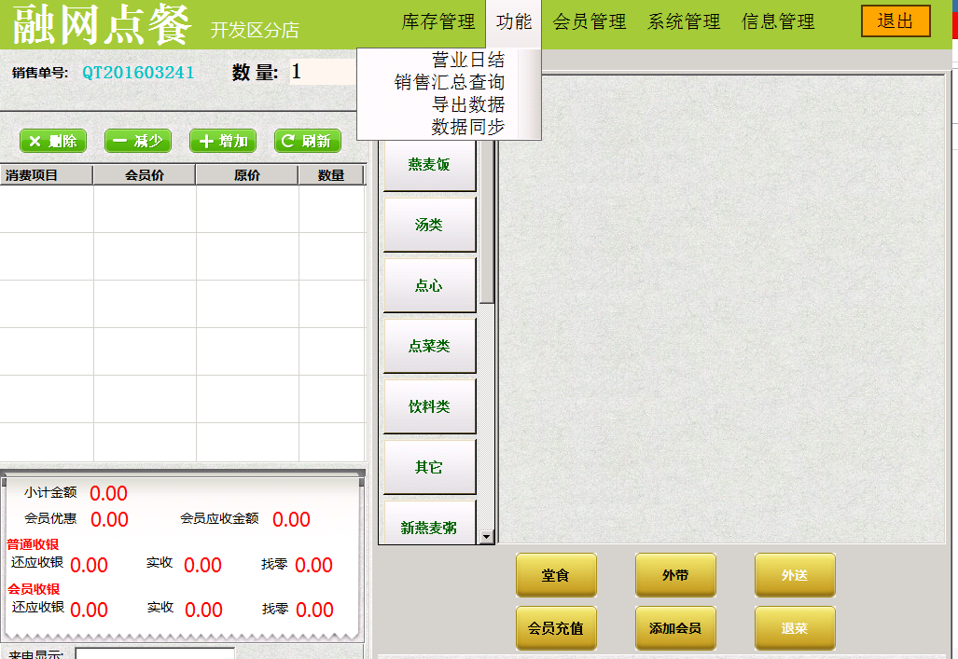

营业日结
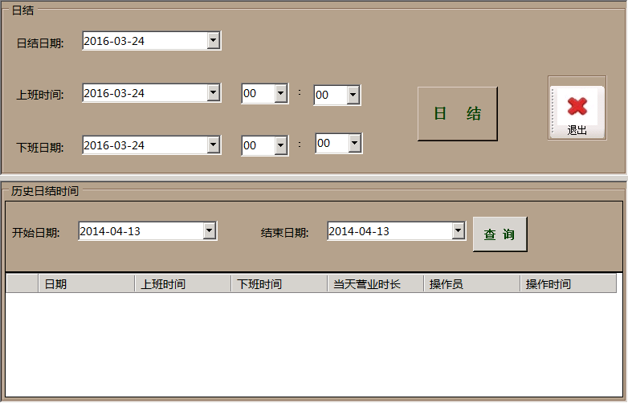
可以计算当天日结情况

销售汇总查询
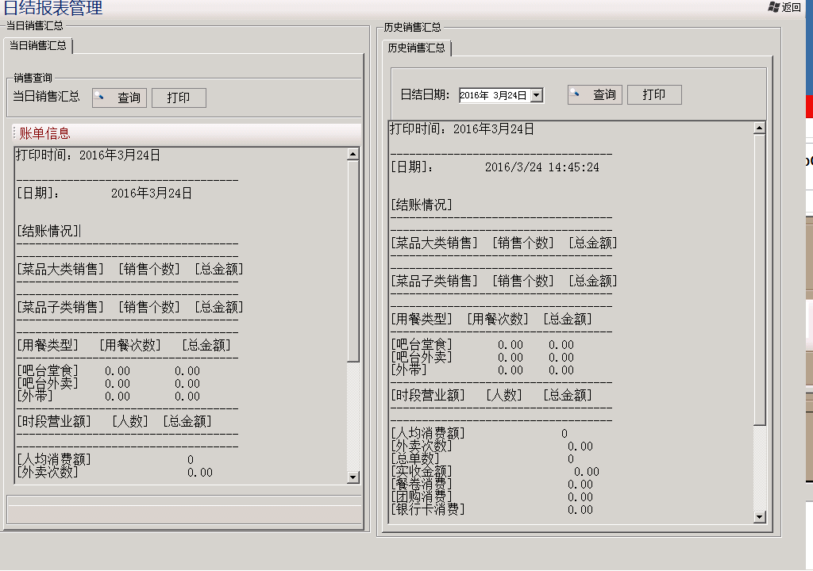
查看日结信息和打印功能

导出数据
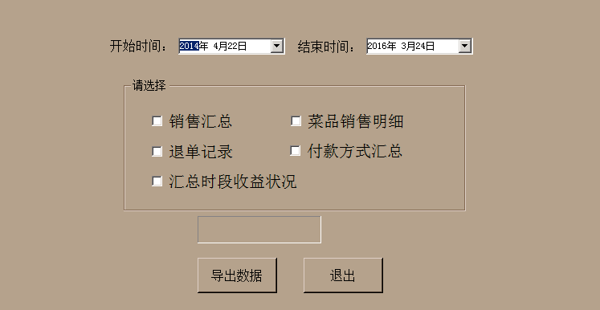
可以根据时间和 销售汇总、菜品销售明细、退单记录、付款方式汇总、汇总时段收益情况等条件，导出数据

数据同步
将数据同步到数据库

会员管理
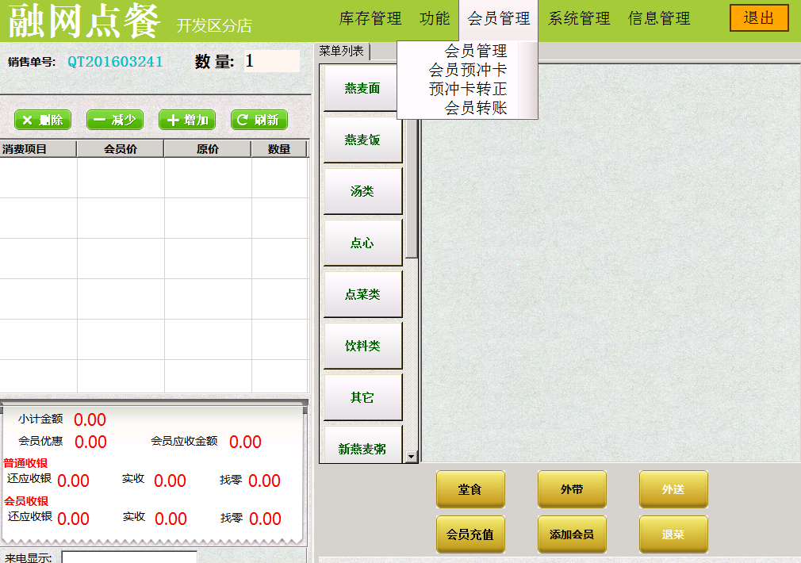

会员管理
- 会员基本信息维护
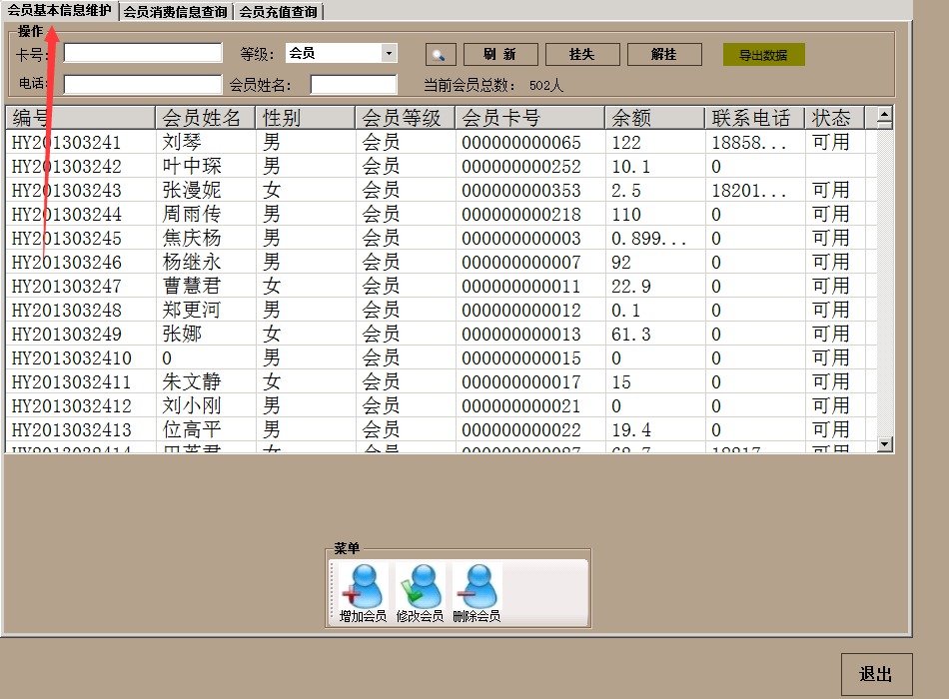
可对会员基本信息进行编辑（包括编号、会员姓名、性别、会员等级、会员卡号、金额、联系电话、状态等）
- 会员消费信息查询
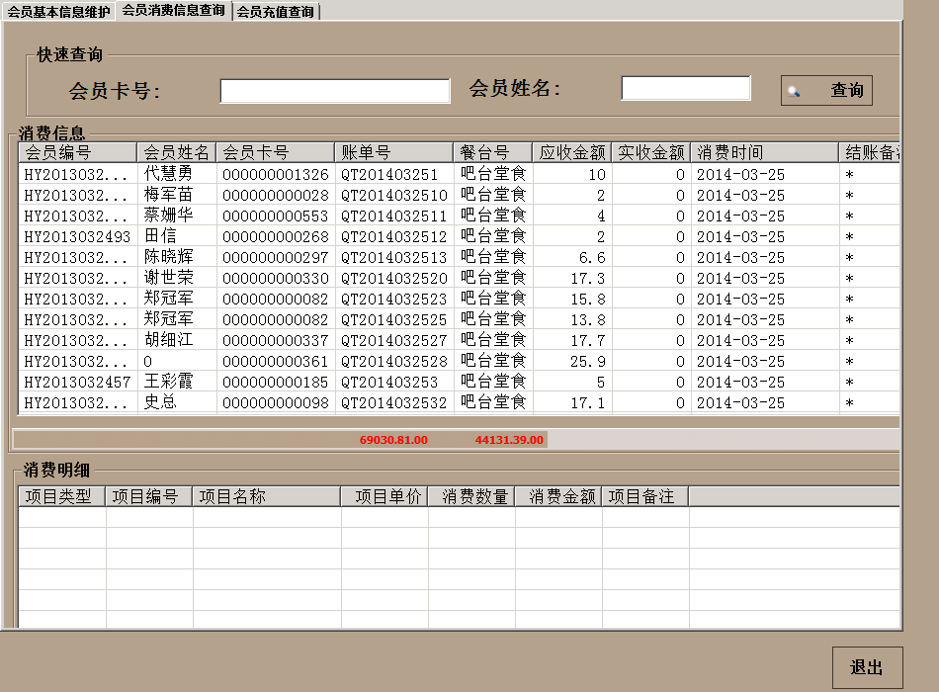
可以对会员消费信息查询等功能
- 会员充值查询
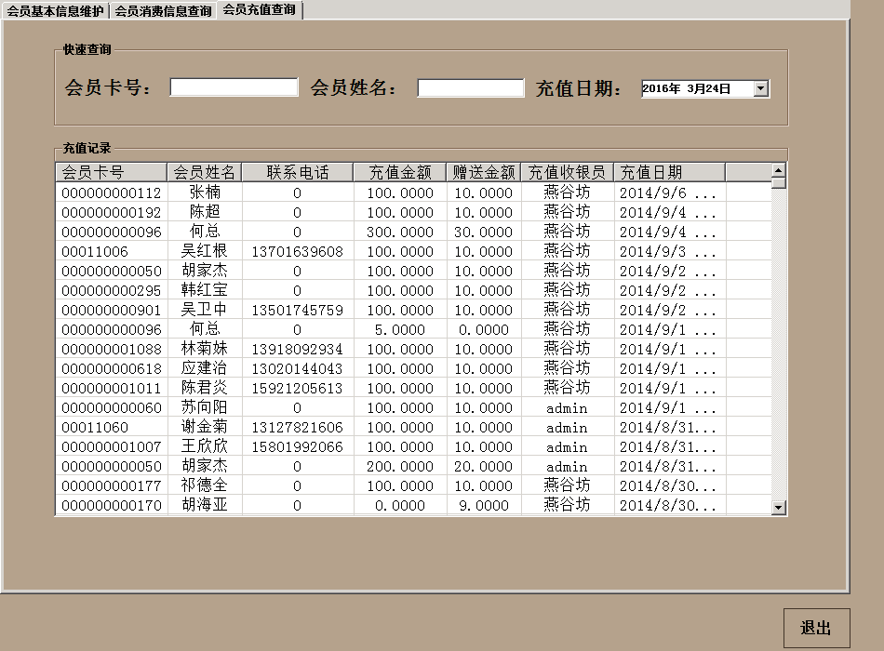
可以会员充值查询功能

会员预冲卡
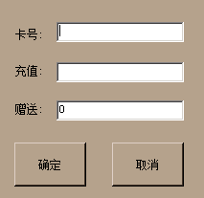
可以对会员费用充值功能

预冲卡转正
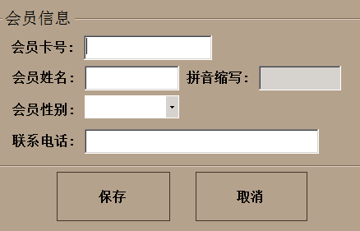
添加会员功能

会员转正
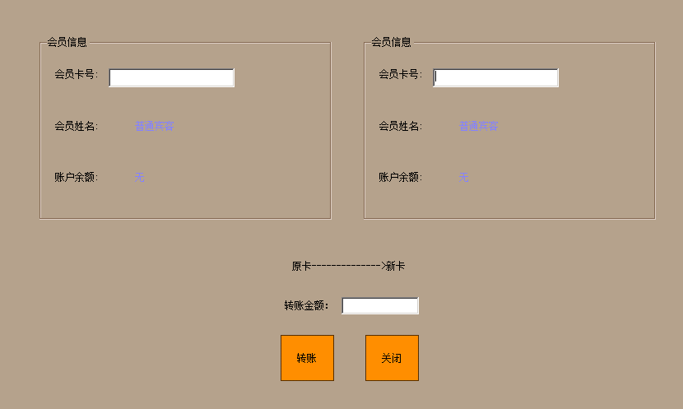
可以将原卡转为新卡（会员信息）

系统管理
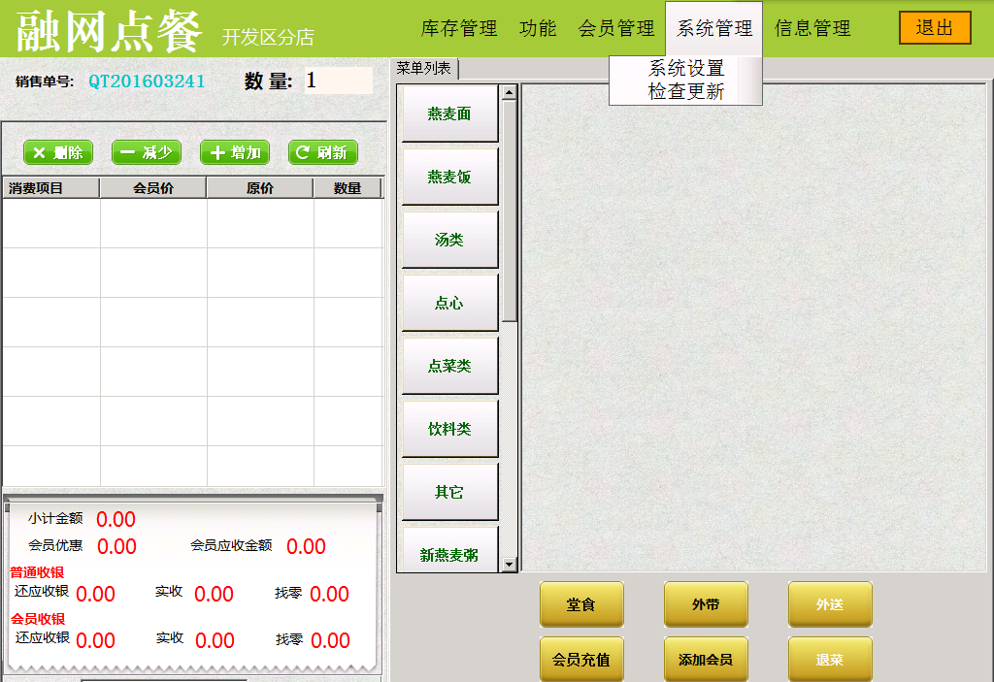

系统设置
- 会员类型管理
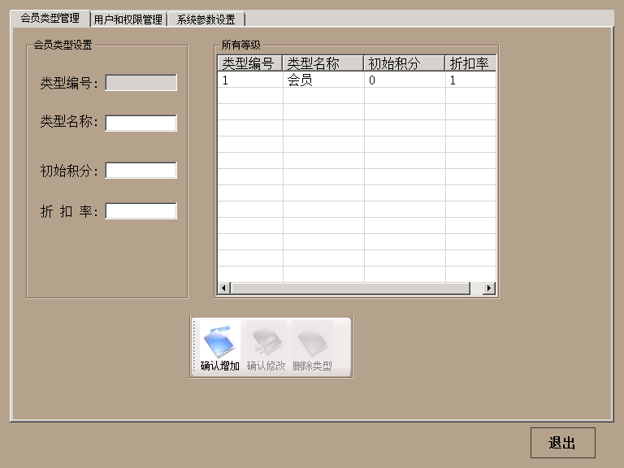
可以对会员类型编号和类型名称初始积分和折扣率等信息管理
- 用户和权限管理
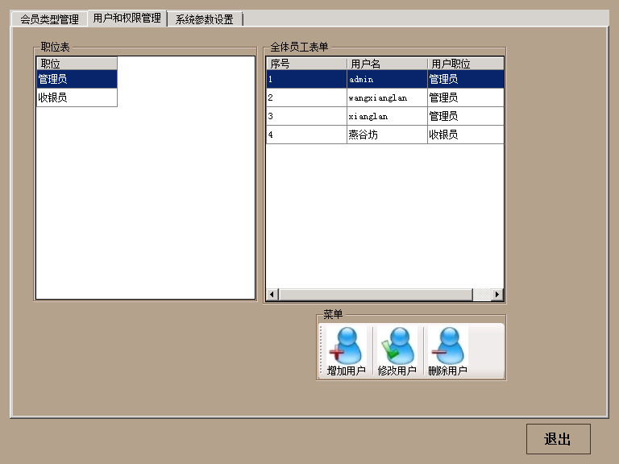
可以对用户和权限信息进行增删查改等功能
- 系统参数设置
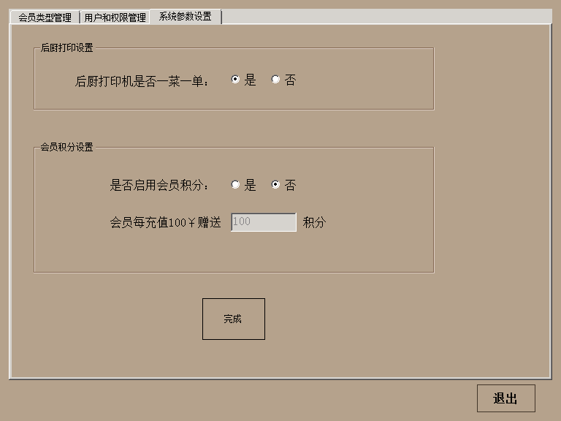
可以对后厨打印设置：后厨打印机是否一菜一单
可以积分设置：是否启用会员积分；会员每充值100

系统更新
自动更新最新版软件功能

信息管理
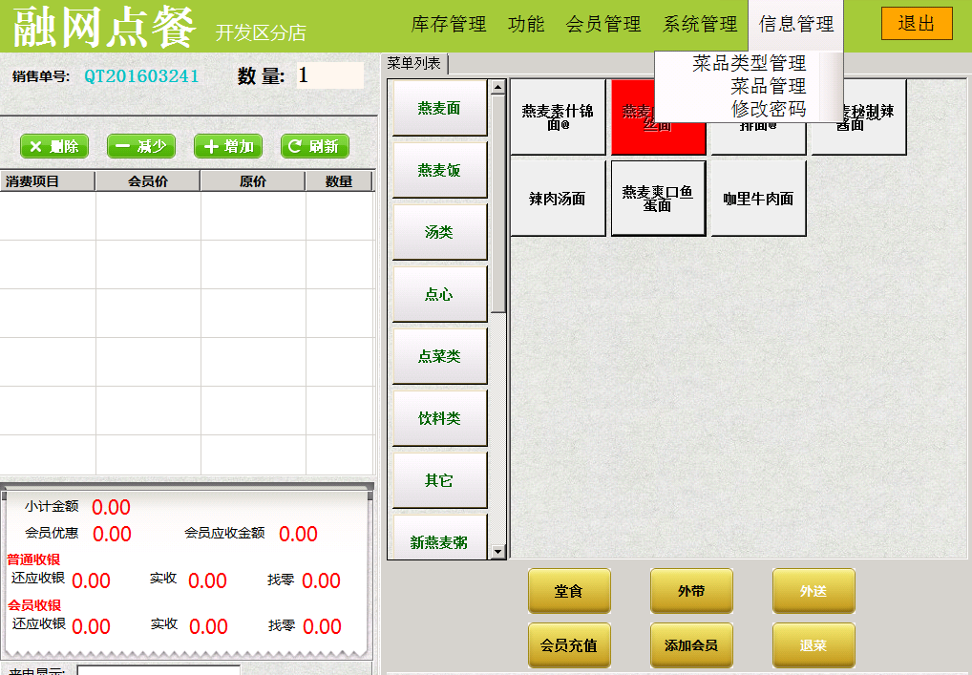

菜品类型管理
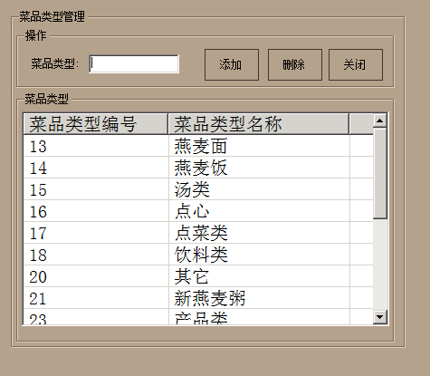
可以对菜品类型信息进行增删查改操作

菜品管理
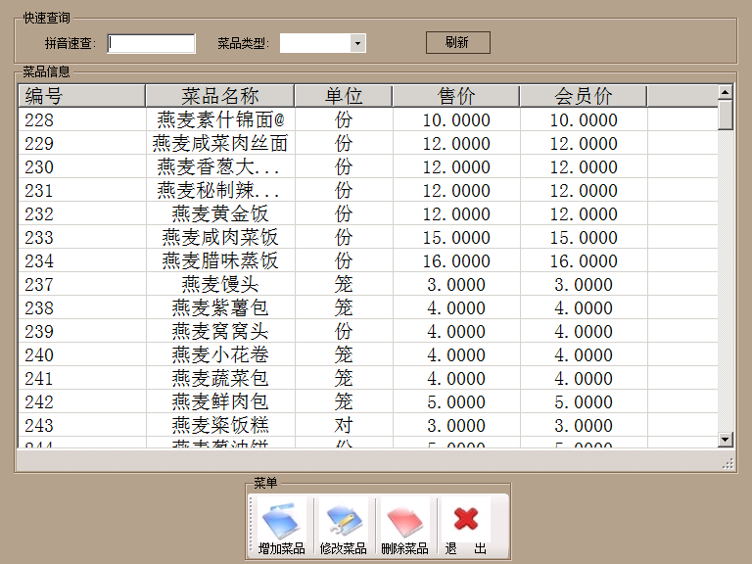
可以对菜品信息管理，包括菜品名称、单位、售价、会员价

修改密码
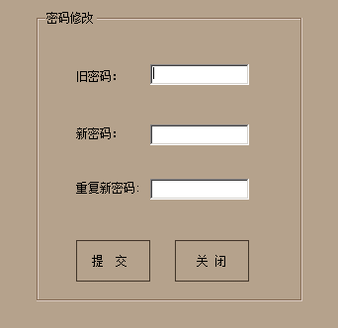
根据旧密码可以修改成新密码

